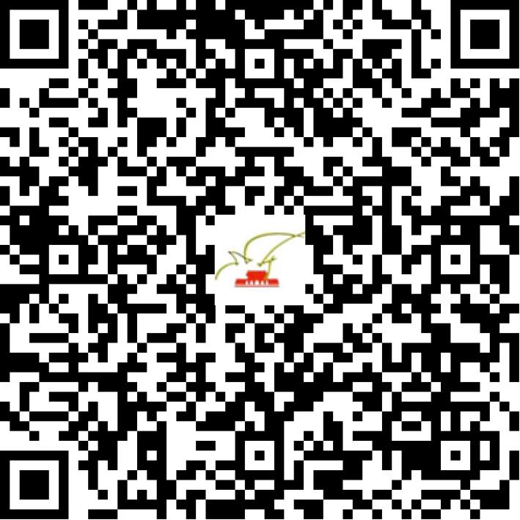

京演（机构）〔2021〕4692号

2021 | 年 | 01 | 月 | 26 | 日

名 称 | 华语文广国际传媒（北京）有限公司
住 所 | 北京市怀柔区杨宋镇北辰路6号7号楼205室
法定代表人 | 苗炜
主要负责人
类 型 | 其他有限责任公司
单位类别 | 演出经纪机构
使用面积
首次发证日期 | 2021年01月26日
有效期 | 2023年01月25日
经营范围 | 经营演出及经纪业务
发证机关
编号
许可证有效期届满前30日内办理延续，有效期届满未延续的将依法予以注销。

